Конспект
залікового уроку математики

Тема: Взаємозв’язок дій множення і ділення, Таблиця ділення на 2

Школа, клас: Кідрівський ліцей, 2-А клас
Дата: 04.03.2025

Студент-практикант Богдан Вікторія Вікторівна

Підпис методиста_______________
Оцінка _______________
Підпис вчителя _______________

Тема уроку:. Взаємозв’язок дій множення і ділення, Таблиця ділення на 2

Мета уроку:
- Дидактична – продовжити ознайомлювати дітей з арифметичною дією ділення, розповісти про зв’язок дій множення і ділення, навчити складати таблицю ділення на число 2 за допомогою таблиці множення числа 2. Продовжувати роботу з капелюхами де Боно
- Розвивальна – розвивати увагу, логічне мислення, сприймання.
- Виховна – виховувати цікавість до вивчення математики, старанність.
Тип уроку: комбінований урок.
Обладнання: ноутбук, проектор, підручник Математика для 2 класу закладів загальної середньої освіти / Н. П. Листопад. — К. : УОВЦ «Оріон», 2019. — 160 с., с. 104-105, презентація (до пояснення нового матеріалу), презентація, робочий зошит, ігри: «назви компонентів і результату дії ділення»: https://learningapps.org/display?v=pasmjxd5c21 , «зоровий диктант»: https://learningapps.org/display?v=p08073fvc21 , відео фрагменти:
- «Ознайомлення із темою уроку»: https://www.youtube.com/watch?v=WEhxhqSOGnw&list=PLurpn2dc_PrEwNU2IYIg0hejXiM2cw26I&index=27&ab_channel=%D0%9D%D0%BE%D0%B2%D0%B0%D0%A8%D0%BA%D0%BE%D0%BB%D0%B01%D0%BA%D0%BB%D0%B0%D1%81
- Фізкультхвилинка: https://www.youtube.com/watch?v=OkVC5K6yIdQ&list=PLUbeR5ILeI-Nw4LJaGHziOHc47gksTig4&index=17&ab_channel=CreativeTeacher
- Гімнастика для очей: https://www.youtube.com/watch?v=9znAKmoG9tg&ab_channel=%D0%93%D0%B0%D0%BB%D0%B8%D0%BD%D0%B0%D0%9B%D0%BE%D0%BC%D0%B0%D0%BD%D0%BE%D0%B2%D0%B0
Хід уроку
- Організаційний момент.
Вступне слово вчителя:
Клас готовий працювати?
Множити й ділити,
Числа й вирази рівняти,
Вчасно руку піднімати,
Щоб складну задачу розв’язати.
Проспівав дзвінок –
Починається урок.
З ласки,
Маминої казки,
З щирого старання,
Цікавого навчання.
Клас готовий працювати? (Відповіді учнів: Так)
Множити й ділити? (Так)
Складати таблицю ділення? (Так)
Вчасно руку піднімати? (Так)
Вміло в групах працювати? (Так)
Вирази й задачі розв’язати? (Так)
Дзвінок до роботи уже кличе нас.
Країною знань мандрувати нам час.
Працюймо завзято і дружно усі,
Щоб всі молодцями були у кінці.

- Мотивація навчально-пізнавальної діяльності учнів.
- Перегляд відео фрагменту:
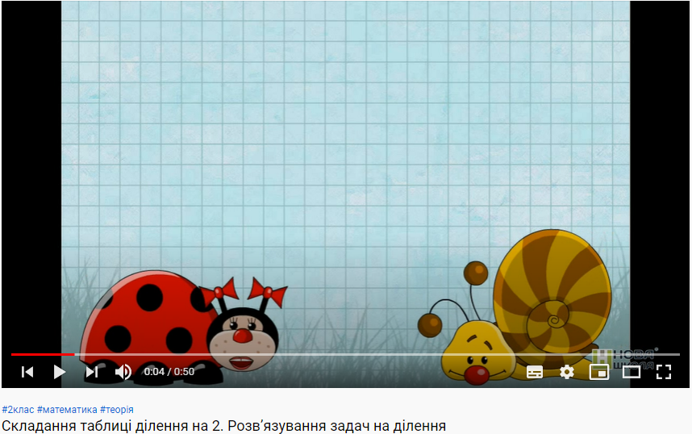
Синій капелюх:
_- Чого ми досягли в знаннях на теперішній момент?
Жовтий капелюх
- Для чого потрібно знати таблицю множення?
- Отже, сьогодні на уроці ми з вами дослідимо зв'язок дії множення з дією ділення та навчимося складати таблицю ділення на 2.
- Актуалізація опорних знань і способів дії.
- Щоб швидше перевірити як ви засвоїли попередній матеріал, пограйте в ігри на телефоні або на комп’ютері, перейдіть за посиланням.
- «Назви компонентів і результату дії ділення»: https://learningapps.org/display?v=pasmjxd5c21
- «Зоровий диктант»: https://learningapps.org/display?v=p08073fvc21
- Записати вирази до задач:
- Скільки днів у двох тижнях? (7 • 2=14)
- Кролик вуха насторожив –
В нього дуже добрий слух.
Хто ж тепер нам скаже точно:
В двох кролів є скільки вух? (2 • 2 = 4(в.))
- Три лисички, три сестрички.
Заплели по дві косички.
Скільки разом у лисичок
Є заплетених косичок? (2 • 3 =6(к.))
- Встала вранці миша- мати
Дітям зерна роздавати.
6 дітей, і всім вона
Роздала по два зерна.
Скільки, вас питаю я,
З’їла зернят вся сім’я? (2 • 6 =12 (з.))
- Каліграфічна хвилинка:
- Відкрийте зошити, запишіть сьогоднішнє число та охарактеризуйте його:
18 лютого
Класна робота
- Це двоцифрове чи одноцифрове число? (Двоцифрове)
- Назвіть попереднє та наступне число? (17, 19)
- Складається з скількох десятків та одиниць? (1 дес. і 8 од.)
- Як утворилося це число? (До 10 додали 8)
- Збільшить це число на дві одиниці. Запишіть яке число утворилося. (20)
- Відніміть від цього числа 1 десяток, що залишилося? (8 од.)
- Щоб мене записати, треба дві цифри знати 1 і 8, і кожну із них в окремій клітинці писати.
- Формування нових знань і способів дії.
- Практичне завдання (на підготовчому етапі формування нових знань і спосіб дії).
- Робота з демонстраційним матеріалом:
- Погляньте на екран та розв’яжемо разом задачу. Тож, слухайте уважно: У Оленки на столі на кожній з 4 тарілок лежало по 2 цукерки. Скільки всього цукерок на тарілках у Оленки? (На набірному полотні виставляються предметні картки, що ілюструють ситуацію: по 2 цукерки на 4 тарілках): (2 • 4 = 8 (ц.)
(Потім вчитель збирає малюнки на пропонує задачу на ділення на рівні частини)
- 8 цукерок розклала Оленка на 4 тарілки порівну. Скільки цукерок на кожній тарілці? (записує на дошці) (8 : 4 = 2 (ц.)
- А тепер спробуйте прочитати такий вираз: «Вісім поділити на 4, дорівнює двом»
(Після запису розв’язання задачі вчитель знову збирає всі малюнки цукерок та тарілок і пропонує учням задачу на діленні на вміщення)
- 8 цукерок розклала Оленка на тарілки по 2 на кожну. Скільки потрібно тарілок для цукерок? (8 : 2 = 4 (ц.)
- А що ви, помітили? (Ми з одного виразу на множення складали вирази на ділення.) Отже:
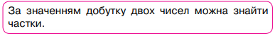
- Робота за підручником (с. 204) вправа № 630.
- Розглянемо зразок та виконаємо цю вправу, 1 учень біля дошки із коментуванням, а інші записують у зошитах. Прочитайте завдання та погляньте на зразок:
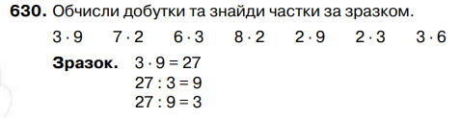
Учні записують:
7 • 2 = 14 6 • 3 = 18 8 • 2 = 16 2 • 9 = 18 2 • 3 = 6 3 • 6 = 18
14 : 2 = 7 18 : 6 = 3 16 : 8 = 2 18 : 2 = 9 6 : 2 = 3 18 : 3 = 6
14 : 7 = 2 18 : 3 = 6 16 : 2 = 8 18 : 9 = 2 6 : 3 = 2 18 : 6 = 3
- Отже, зробимо висновок що:
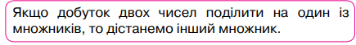
Фізкультхвилинка
П'ять журавликів щодня
Прилітали, мов рідня. (Ноги на ширині стопи, руки опущені.)
Нумо спробуємо, діти,
Їх усіх перелічити:
Один, два, три, чотири, п'ять. (Змахувати прямими руками вгору-вниз, підтягуючись на пальцях ніг.)
П'ять журавликів щодня їли разом, мов рідня. (Ноги на ширині плечей, руки за головою.)
Спробуйте іще раз, діти,
Їх усіх перелічити:
Один, два, три, чотири, п'ять. (Нахилятися вперед, опускаючи голову до колін і відводячи руки назад-вгору.)
П'ять журавликів щодня
Танцювали, мов рідня. (Стопи разом, руки на поясі.)
Знову просимо вас, діти, їх усіх перелічити:
Один, два, три, чотири, п'ять. (Підстрибувати на місці на одній нозі або на двох.)
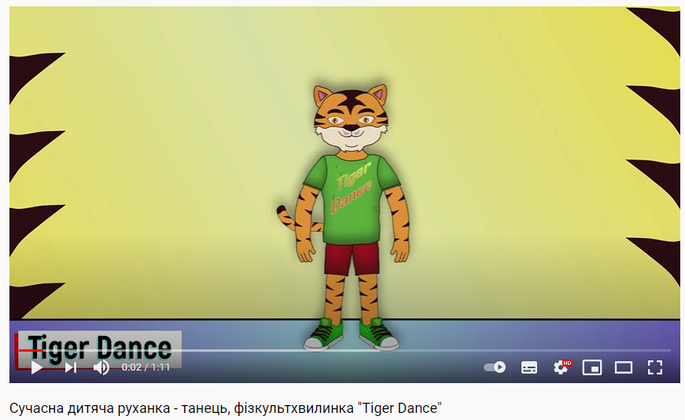
- Користуючись, цим правилом, зараз ми з вами складемо таблицю ділення на число 2.
- Повторимо спочатку таблицю множення числа 2 і запишемо її у зошит, по черзі називаємо: (Вчитель демонструє на дошці, а учні в зошитах)
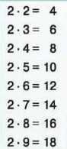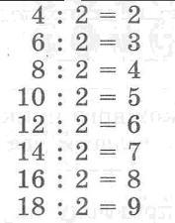
Зелений капелюх
- Ми знаємо, що ділення – це обернена дія до множення, тому можемо з легкістю використовуючи таблицю множення скласти таблицю ділення на число 2.
- Ось, ми і склали. Прочитайте ланцюжком її. А тепер читають тільки хлопчики, а дівчатка тихенько слухають. А тепер черга дівчаток.
- Раджу вивчити результати таблиці ділення напам’ять.
- Закріплення вивченого. Формування вмінь і навичок.
- Тренажер таблиці ділення числа 2. «Допоможи Незнайкові» (Вчитель демонструє на екрані презентацію)
- Діти, допоможіть Незнайкові пригадати таблицю ділення числа 2. Вам потрібно буде, по черзі читати вираз і сказати результат.
- Робота за підручником (с. 105).
- Виконаємо вправу № 632 разом. В цій вправі вам потрібно буде обчислити вирази, скориставшись таблицею ділення на число 2.
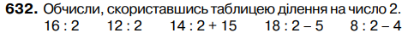
Відповіді: 16 : 2 = 8 ; 14 : 2 + 15 = 7 + 15 = 15 + 5 + 2 = 22;
12 : 2 = 6; 18 : 2 – 5 = 9 – 5 = 4; 8 : 2 – 4 = 4 – 4 = 0.
- Виконаємо задачу № 633.
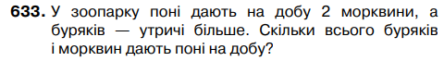
Міркуємо з чорним капелюхом
- Прочитайте задачу. (Учні читають) Про що йдеться в задачі? (Про те, як дають поні у зоопарку морквинками та буряками.)
- Виділіть ключові слова. (Морква, буряки) Складіть короткий запис задачі:
Морква – 2 шт.
Буряки - ?, у 3 рази більше
Всього - ?
- А тепер поясніть числові дані та запитання. (Учні коментують)
- Повторіть запитання задачі. (Скільки всього буряків і морквин дають поні на добу.) Чи можна відразу відповісти на запитання задачі? (Не можна)
- Чому не можна? Що потрібно знати, щоб відповісти на це запитання? (Потрібно знати два числових значення: перше 2 і друге – невідомо. )
- Якою арифметичною дією ми знайдемо друге числове значення? (Множення)
- Що ми дізнаємося? (Скільки буряків дають поні на добу.)
- Пишемо по середині слово «Розв’язання» і виконуємо першу дію.
Розв’язання
- 2 • 3 = 6 (б.) – буряків дають поні на добу
- Тепер ми можемо дізнатися скільки всього буряків і морквин дають поні на добу? (Можемо)
- Якою буде друга дія?
- 2 + 6 = 8 (шт.) – всього буряків і морквин дають поні на добу
- Запишіть відповідь. (Відповідь: на добу поні дають 8 буряків і морквин.)
Гімнастика для очей:
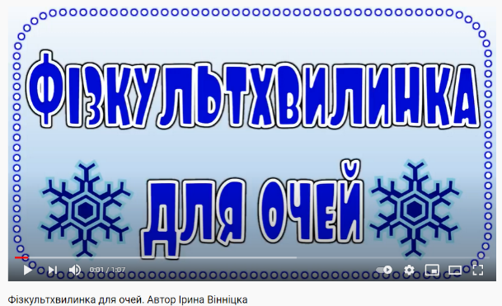
- Повторення раніше вивченого матеріалу. Контроль та коригування знань.
- Робота за підручником (с. 105)
- Виконайте задачу № 634 самостійно в зошитах, а потім разом перевіримо.
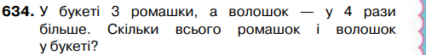
Короткий запис:
Ромашки — 3 квітки
Волошки — ?, у 4 рази більше
Всього — ?
Розв’язання
- 3 • 4 = 12 (в.) – волошок у букеті.
- 3 + 12 = 15 (к.) – всього квітів у букеті.
Відповідь: у букеті всього 15 ромашок і волошок
- Розв’язання логічних задач:
- Діти, послухайте уважно задачу:
- Хлопчик зібрав у коробку павуків і жуків – усього 8 штук. Якщо полічити, скільки всього лап у коробці, то виявиться 54 лапи. Скільки в коробці жуків і скільки павуків?
Білий капелюх: Скільки лап у жука? А в павука?
Відповідь: Слід пригадати, що у жука 6 лап, а у павука – 8.У коробці було 5 жуків і 3 павуки.
- У мене сестер і братів порівну. А в моєї сестри вдвічі менше сестер, ніж братів. Скільки нас?
Відповідь: усіх семеро: чотири брати і 3 сестри. У кожного брата три брати і три сестри; у кожної сестри 4 брати і 2 сестри.
- Рефлексія навчально-пізнавальної діяльності учнів.
Інтерактивна технологія «Незакінчене речення». Синій капелюх
- Продовжить речення:
- «Сьогодні на уроці я дізнався про … .»
- «Вивчив таблицю ділення … .»
Червоний капелюх
- «Найбільше мені сподобалося … .»
- «На наступному уроці я хочу виконувати … .»
- «У мене виникли почуття….»
- Дякую, діти, за роботу на уроці. Ви старанно сьогодні працювали на уроці. Молодці!
- До побачення!

